Выпуск № 1 2022г
ШКОЛЬНАЯ ГАЗЕТА «ПЛАНЕТА»

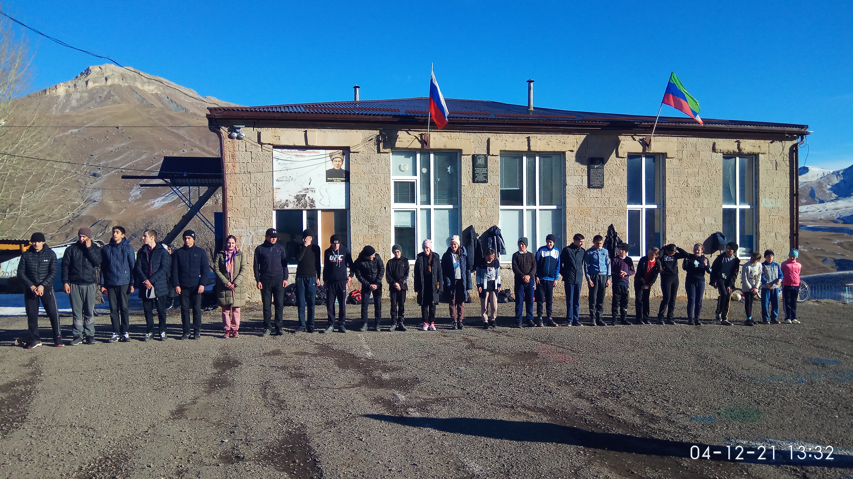

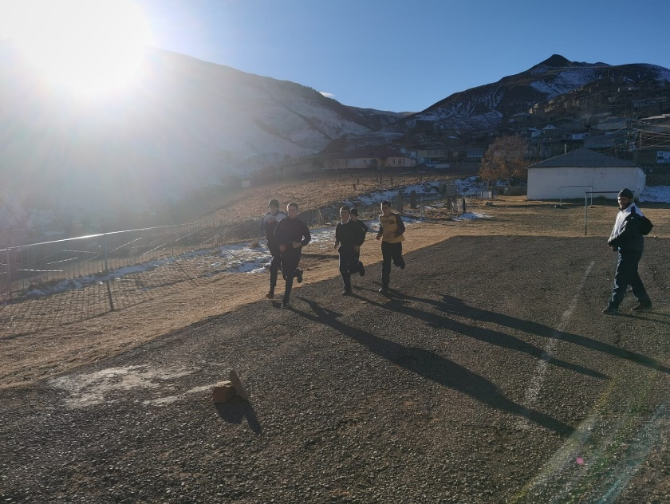
4 декабря в школе прошла спартакиада. Приняли участие учащиеся 5-11 классов.
Сдавали следующие нормативы: 60м, прыжки с места в длину, 5-6 классы-800м, 7 и 8-1000м, 9-10 классы-1500м и подтягивание (мальчики).

СПАРТАКИАДА
Спартакиада ставит своими целями:
- широкое привлечение молодых рабочих и специалистов предприятий, организаций и учреждений к занятиям физической культурой и спортом;
- совершенствование форм и методов работы по организации культурно-массового досуга молодежи;
- определение уровня спортивной работы на предприятии, в организации и учреждений;
- укрепление здоровья, организация активного отдыха молодежи;
- сплочение молодых рабочих и специалистов предприятий и организаций города, области – участников Спартакиады;
- развитие туристских направлений отдыха работающей молодежи;
Победителям и призерам были вручены соответствующие дипломы

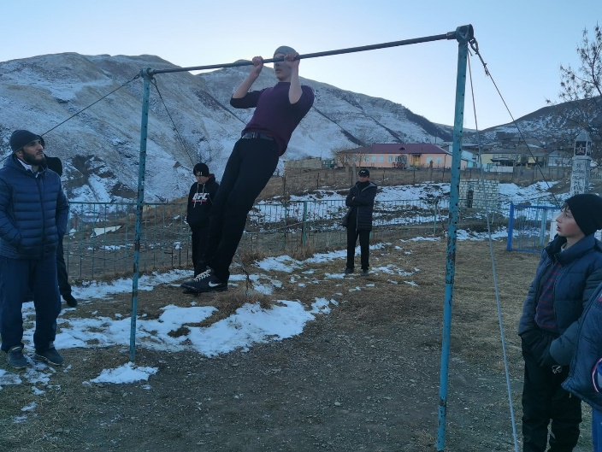
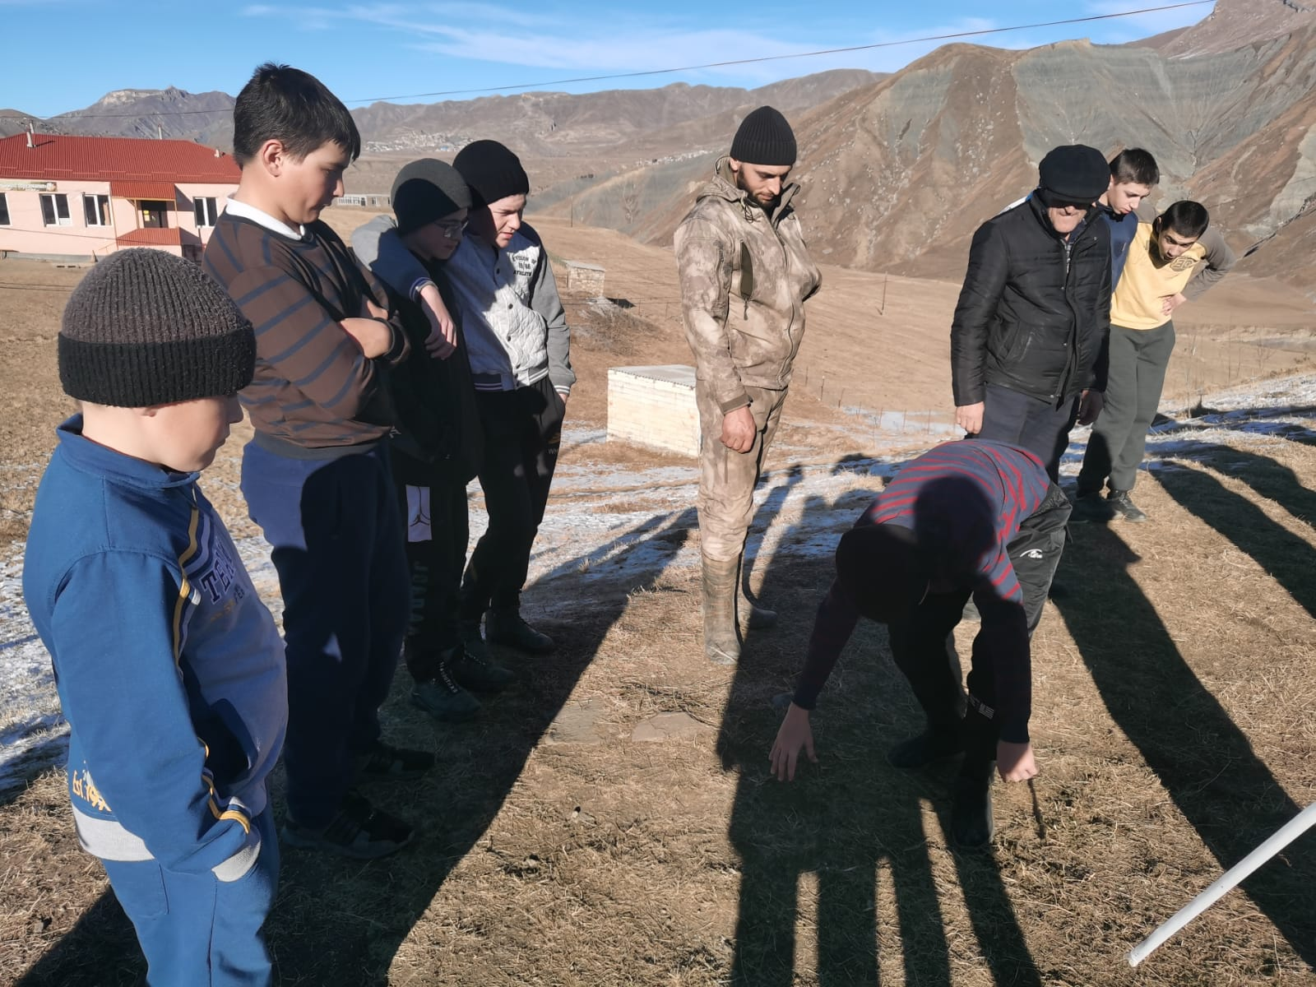
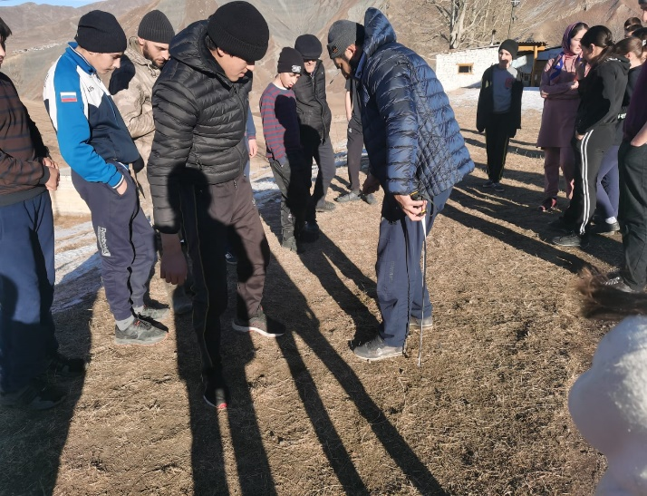
Здоровый образ жизни подразумевает отказ от табака и употребления алкоголя, рациональное питание, физическую активность ( физические упражнения, спорт и тому подобное), укрепление психического здоровья и другие меры по укреплению здоровья.

МЕРОПРИЯТИЕ «УРОК МУЖЕСТВА»

Цель: формирование у детей представлений об ответственном гражданском поведении на примерах отважных поступков сверстников, а также неравнодушного отношения к людям, нуждающимся в помощи, участия в деятельности общественных объединений, направленных на заботу о представителях старшего и младшего поколений.
Задачи:
- повышение познавательного интереса обучающихся к вопросам патриотизма, здорового образа жизни, бережного отношения к родным и близким, участие в решении проблем, затрагивающих интересы и потребности ближайшего социального окружения;
- мотивация обучающихся общеобразовательных организаций к проявлению неравнодушного, ответственного отношения к различным жизненным ситуациям, повышению социальной активности;
- включение обучающихся в социально полезную деятельность, используя примеры «горячих сердец» России;

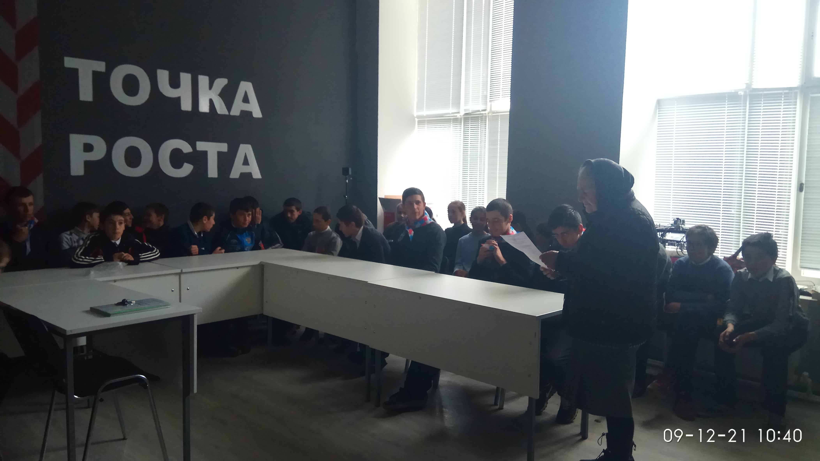

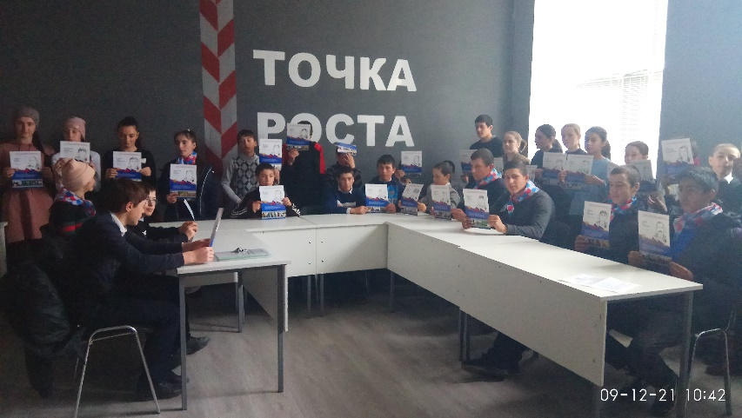

Высокий уровень читательской грамотности говорит о готовности учащегося к дальнейшему обучению на следующей образовательной ступени. Такие учащиеся уже почти не нуждаются в помощи, чтобы понять и оценить сообщения художественных и информационных текстов. Мы должны стремиться к такому результату. Итоги краевых контрольных работ показывают, что наши дети при поиске ответа на вопрос, как правило, обращаются к нужному фрагменту текста, но часто выделяют искомую информацию неточно, испытывают затруднения при выстраивании причинно-следственных связей; неточно интерпретируют художественные тексты, трудно выделяют авторскую позицию, связывают намерения автора с выбранными им языковыми средствами. Не понимают текст. Считаю актуальной тему формирования читательской грамотности у учащихся.

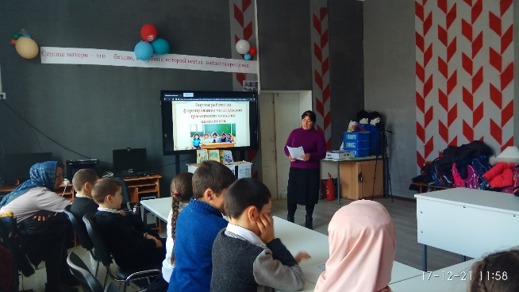
Выступление библиотекаря
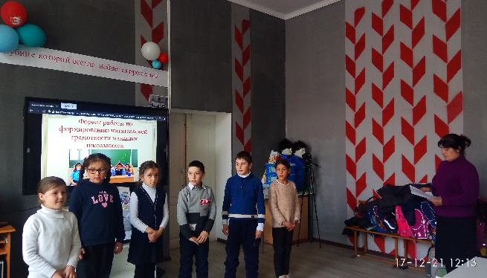
Выступление 3 класса
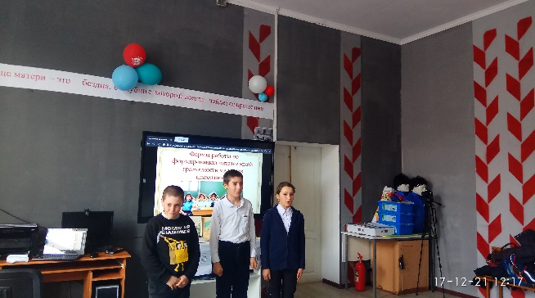
Выступление 5 класса

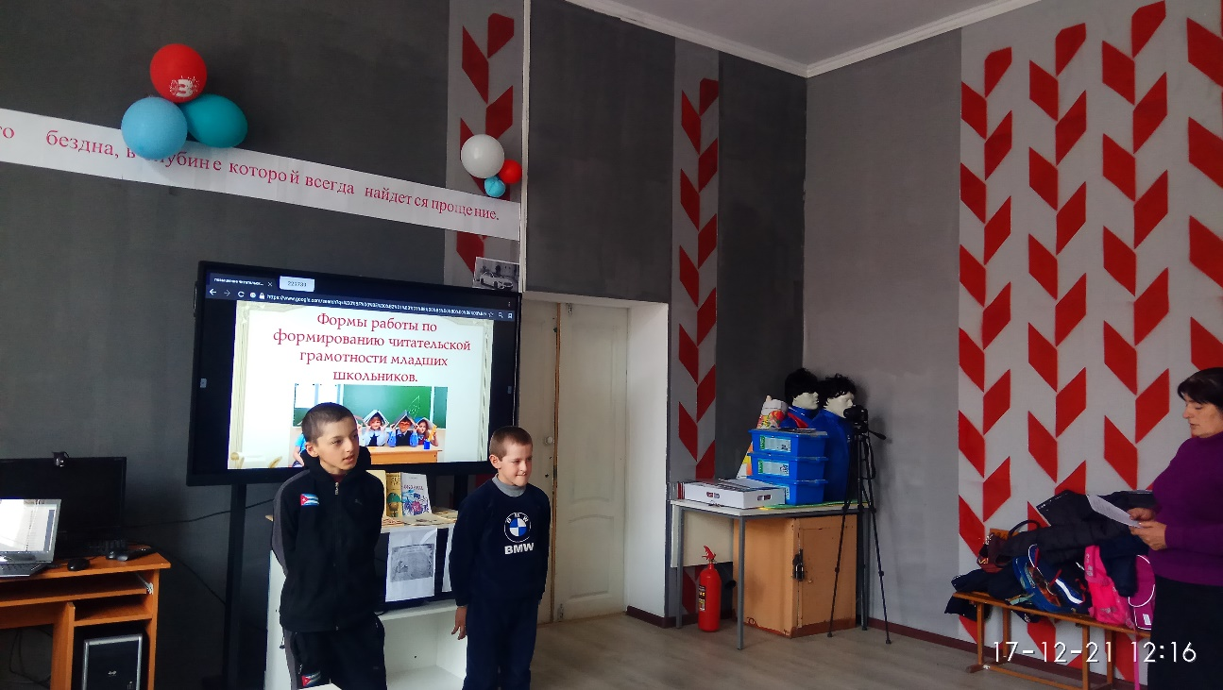
Высокий уровень читательской грамотности говорит о готовности учащегося к дальнейшему обучению на следующей образовательной ступени. Такие учащиеся уже почти не нуждаются в помощи, чтобы понять и оценить сообщения художественных и информационных текстов. Мы должны стремиться к такому результату. Итоги краевых контрольных работ показывают, что наши дети при поиске ответа на вопрос, как правило, обращаются к нужному фрагменту текста, но часто выделяют искомую информацию неточно, испытывают затруднения при выстраивании причинно-следственных связей; неточно интерпретируют художественные тексты, трудно выделяют авторскую позицию, связывают намерения автора с выбранными им языковыми средствами. Не понимают текст. Считаю актуальной тему формирования читательской грамотности у учащихся.

[Укажите здесь источник.]

Республиканская акции «Волшебство новогодней поры»
В рамках новогодней акции школьные добровольческие отряды организуют и проводят уроки добра
Цель: - формировать у детей представление о доброте, о хороших, добрых поступках, показывать их ценность. Способствовать формированию у учащихся доброты и милосердия, расширить знания о их роли в жизни каждого человека. Развивать навык сотрудничества, коммуникативные навыки; чувство взаимовыручки и взаимопомощи. Воспитывать чувство доброты, чуткости, сострадания, доброжелательности; навыки культуры общения. Формирование навыков толерантности; эстетического вкуса, творческих способностей.

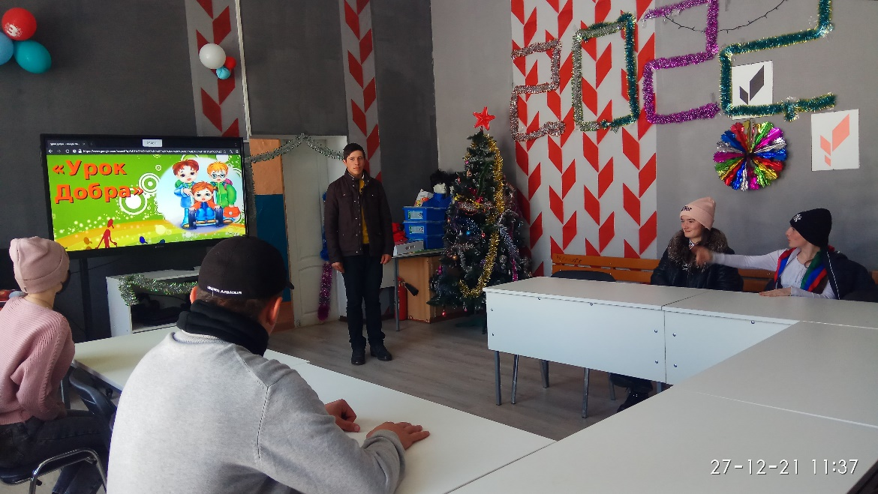

Сулейманова М.Д. – редактор
Сутаева А.Р. – корреспондет
Гамзаев К.Ш. - корректор

